Síntese de zeólitos por transformação interzeolítica assistida por sementes

**João Gabriel Vaz dos Santos Rios¹, Maurício Brandão dos Santos1, Fernanda Teixeira Cruz1, Artur José Santos Mascarenhas1,2,*.**

1 Laboratório de Catálise e Materiais, Departamento de Química Geral e Inorgânica, Instituto de Química, Universidade Federal da Bahia. Travessa Barão de Jeremoabo, 147, Campus de Ondina, 40170-280, Salvador - BA.

2 Instituto Nacional de Ciência e Tecnologia em Energia e Ambiente (INCT - E&A), Centro Interdisciplinar em Energia e Ambiente (Cienam), Universidade Federal da Bahia. Rua Barão de Jeremoabo, s/n, Campus de Ondina, 40170-115, Salvador -BA.

*\* Autor correspondente: artur@ufba.br*

Resumo/Abstract (Helvética, tam. 12)

RESUMO - O objetivo deste estudo foi investigar como o uso de sementes influencia no processo de transformação interzeolítica, sem o uso de agentes orgânicos direcionadores de estrutura, com o objetivo de obter zeólitos de diferentes topologias. Nesse sentido, primeiramente foi preparado o zeólito Y (FAU), o qual foi utilizado como zeólito de partida. Os géis de síntese foram preparados dispersando o zeólito Y em uma solução de NaOH, ao qual foi adicionado 1% da massa de sementes pertencentes a três topologias distintas, OFF, MOR e MEL, sendo submetido a tratamento hidrotérmico a 150ºC em tempos variados. Os produtos formados foram caracterizados por difratometria de raios-X. Observou-se transformação interzeolítica do zeólito Y para zeólitos de topologia GIS, CHA, GME e ANA e o papel das sementes foi analisado. Os resultados foram discutidos em termos das abordagens termodinâmica (regra de Ostwald) e cinética (similaridade das unidades de construção – RBU, SBU ou CBU).

*Palavras-chave: Transformação interzeolítica; Síntese com sementes; Síntese hidrotérmica.*

ABSTRACT – The objective of this study was to investigate how the use of seeds influences the interzeolite transformation process, without the use of organic structure directing agents, with the objective of obtaining zeolites of different topologies. In this sense, zeolite Y (FAU) was first prepared, which was used as starting zeolite. The synthesis gels were prepared by dispersing the Y zeolite in a NaOH solution, to which 1% of the mass of seeds belonging to three different topologies, OFF, MOR and MEL, was added, being subjected to hydrothermal treatment at 150ºC at different times. The formed products were characterized by X-ray diffraction and scanning electron microscopy. Interzeolite transformation of zeolite Y to zeolites of GIS, CHA, GME and ANA topologies was observed, and the role of seeds was analyzed. The results were discussed in terms of thermodynamic (Ostwald's rule) and kinetic (similarity of building units – RBU, SBU or CBU) approaches.

*Keywords: Interzeolite transformation; Seeded synthesis; Hydrothermal synhesis*

## Introdução

Zeólitos são aluminossilicatos microporosos cristalinos, pertencentes a um grupo de materiais conhecidos como “peneiras moleculares”. Eles podem ser encontrados na natureza e, igualmente, podem ser sintetizados em laboratório. Seus poros podem apresentar distintos tamanhos e formatos, e suas propriedades como adsorventes, trocadores iônicos e catalisadores ácidos, os tornam excelentes materiais a serem explorados, sendo usados amplamente na indústria química (1).

Atualmente, a International Zeolite Association (IZA) já catalogou mais de 200 topologias diferentes e oferece métodos padrão verificados para a síntese de muitos destes materiais (2). Contudo, garantir que uma síntese resulte no zeólito desejado pode ser uma tarefa difícil. Por conta disso, a maior parte dos zeólitos produzidos atualmente são obtidos por meio do uso de agentes orgânicos direcionadores de estrutura (OSDAs - *Organic Structure Directing Agents*) que, como é sugerido pelo nome, atuam como direcionadores para facilitar com que o zeólito obtido possua a estrutura desejada. Porém, o uso de OSDAs resultam em alguns problemas como o alto custo econômico e energético, o tratamento de calcinação que é necessário para remover completamente os OSDAs do zeólito pode vir a distorcer a rede zeolítica, além de gerar resíduos de difícil recuperação ou tratamento (1).

Nesse contexto, foram sendo estudadas outras formas de tentar alcançar um controle maior sobre os zeólitos produzidos, dentre elas, existe a síntese via transformação interzeolítica. A abordagem não é nova, ela se baseia no fato de que ao longo do tratamento hidrotérmica observa-se muitas vezes a conversão de uma estrutura zeolítica em outra. A regra de Ostwald, baseada numa abordagem termodinâmica, sugere que uma fase metaestável de um zeólito menos denso passaria por diversas transformações a fim de obter uma configuração mais estável, geralmente mais denso (3). Outra abordagem, baseada na cinética de cristalização, propõe o uso de sementes, ou seja, a adição de uma pequena quantidade de um material cristalino ou em processo de cristalização ao gel de síntese, visando facilitar a nucleação do zeólito a ser formado (4).

Neste trabalho, a transformação interzeolítica do zeólito Y em outras topologias zeolíticas foi estudada empregando sementes dos zeólitos mordenita (MOR), offretita (OFF) e ZSM-11 (MEL), sem o uso de agentes orgânicos direcionadores de estrutura.

## **Experimental**

*Síntese do zeólito de partida*

O zeólito Y (topologia FAU) foi sintetizado pela rota de síntese descrita como padrão pela International Zeolite Association, IZA (5). Algumas alterações foram realizadas para otimizar a síntese e podem ser observadas na Tabela 1.

*Transformação interzeolítica empregando sementes*

Em uma síntese típica, 5,973g de zeólito Y foram dispersos em uma solução formada pela dissolução de 0,711 g de NaOH em 32 mL de água. Uma massa de semente equivalente a 1% da massa do zeólito de partida foi adicionada à suspensão. Foram realizadas sínteses com o uso de três sementes distintas: offretita (OFF), mordenita (MOR) e ZSM-11 (MEL). As suspensões foram agitadas por cerca de 10 min e transferidas para autoclaves de aço, com copo interno de teflon. As autoclaves foram então levadas a uma estufa com circulação interna de ar, mantida na temperatura de 100ºC. A Tabela 1 apresenta as condições de sínteses empregadas neste estudo.

*Uso dos produtos amorfos como fonte de Si e Al*

Foram preparados géis de síntese da mesma forma que as primeiras transformações envolvendo sementes citadas anteriormente, contudo, ao invés de se usar o zeólito Y como zeólito de partida, usando os produtos amorfos obtidos ao longo do próprio estudo. Os géis foram submetidos a tratamento hidrotérmico segundo as condições apresentadas na Tabela 1.

*Caracterização das amostras*

Todos os materiais obtidos foram caracterizados por difratometria de raios X em um difratômetro Shimadzu XRD6000, empregando radiação CuKα (λ = 1,5418 Å), gerada a 40 kV e 30mA, na faixa de varredura 2θ = 5-80°, com velocidade de varredura de 2°min-1 e 0,02 s de integração. Foram utilizadas as seguintes fendas: na divergência, fenda = 1,0º, na dispersão, fenda = 1,0º e na recepção uma fenda = 0,3 (mm). A interpretação dos difratogramas coletados foi realizada utilizando o software X’Pert HighScore.

A análise morfológica das amostras foi realizada por Microscopia Eletrônica de Varredura em um microscópio Hitachi S2400N. As amostras foram dispersas em um suporte de latão, usando fita de carbono, sem metalização.

**Tabela 1**: Condições de sínteses.

|  |  |  |  |  |  |  |
| --- | --- | --- | --- | --- | --- | --- |
| **Código** | **Semente** | **SiO2/**  **Al2O3** | **NaOH/**  **SiO2** | **H2O/**  **SiO2** | **T**  **(°C)** | **Δt**  **(dias)** |
| JGV001 | - | 8,32 | 0,737 | 18,12 | 100 | 3 h |
| JGV002 | - | 8,32 | 0,737 | 18,12 | 100 | 3 |
| JGV003 | JGV001 | 10,36 | 6,324 | 111,62 | 100 | 2 |
| JGV004 | OFF | 8,65 | 1,94 | 141,06 | 100 | 2 |
| JGV005 | MOR | 8,49 | 1,92 | 139,91 | 100 | 2 |
| JGV006 | MEL | 8,75 | 1,9 | 138,12 | 100 | 2 |
| JGV007 | - | 8,32 | 0,737 | 18,12 | 100 | 3 h |
| JGV008 | JGV007 | 8,32 | 0,737 | 18,12 | 100 | 3 |
| JGV009 | OFF | 8,65 | 1,94 | 141,06 | 100 | 2 |
| JGV010 | - | 8,32 | 0,655 | 19,75 | 100 | 3 |
| JGV011 | MOR | 8,79 | 1,914 | 148,343 | 100 | 5 |
| JGV012 | MOR | 8,79 | 1,914 | 148,343 | 100 | 11 |
| JGV013 | MOR | 8,79 | 1,914 | 148,343 | 100 | 14 |
| JGV014 | - | 8,32 | 0,655 | 19,75 | 100 | 3 |
| JGV015 | - | 8,32 | 0,655 | 19,75 | 100 | 3 |
| JGV016 | MOR | 8,79 | 1,914 | 148,343 | 100 | 3 |
| JGV017 | MOR | 8,79 | 1,914 | 148,343 | 100 | 6 |
| JGV018 | - | 8,32 | 0,655 | 19,75 | 100 | 3 |
| JGV019 | - | 8,32 | 0,655 | 19,75 | 100 | 3 |
| JGV020 | - | 8,32 | 0,655 | 19,75 | 100 | 3 |
| JGV021 | MOR | 8,79 | 1,914 | 148,343 | 100 | 1 |
| JGV022 | MOR | 8,79 | 1,914 | 148,343 | 100 | 3 |
| JGV023 | - | 8,32 | 0,655 | 19,75 | 100 | 3 |
| JGV024 | MOR | 8,79 | 1,914 | 148,343 | 100 | 6 |
| JGV025 | MOR | 8,79 | 1,914 | 148,343 | 100 | 1 |
| JGV026 | MOR | 8,79 | 1,914 | 148,343 | 100 | 3 |
| JGV027 | - | 8,32 | 0,655 | 19,75 | 100 | 1/4 |
| JGV028 | MOR | 30 | 0,39 | 13,747 | 150 | 2 |
| JGV029 | - | 8,32 | 1,94 | 148,343 | 100 | 3 |
| JGV030 | MOR | 30 | 0,39 | 13,747 | 150 | 2 |

## Resultados e Discussão

*Síntese do zeólito de partida*

A Figura 1 apresenta os difratogramas de raios X das amostras empregadas como zeólito de partida neste estudo. A primeira tentativa de sintetizar o zeólito Y empregando a metodologia preconizada pela IZA resultou em material amorfo (JGV001). O tempo de tratamento hidrotérmico foi aumentado até 3 dias e nestas condições observou-se a formação de zeólito Y de boa cristalinidade (JGV002). Os experimentos foram repetidos, para garantir que não houve algum erro experimental na preparação do gel de síntese ou nas condições de cristalização e os resultados foram os mesmos (JGV007 e JGV010, respectivamente). A análise dos difratogramas de raios-X no software X’Pert HighScore revelou que as amostras possuem uma leve contaminação pelo zeólito gmelinita (topologia GME), que segundo a IZA se forma em sínteses muito longas. A análise semiquantitativa de fases é apresentada na Tabela 2.



**Figura 1**: Difratogramas de raios-X das amostras sintetizadas visando obter o zeólito Y.

Com o objetivo de inibir a formação da fase GME contaminante, a razão NaOH/SiO2 foi reduzida, resultando na formação reprodutível de zeólito Y puro (JGV014, JGV015 e JGV018), porém com menor cristalinidade.

A Figura 2 apresenta a microscopia eletrônica de varredura da amostra JGV015, cujas partículas apresentam a forma de agregados globulares formados por cristalitos prismáticos, típica do zeólito Y. Estes glóbulos podem ser tão pequenos quanto 2 μm ou aglomerados maiores de até 8 μm de diâmetro. Não raro, os glóbulos maiores estão aglomerados ou fundidos a glóbulos menores.

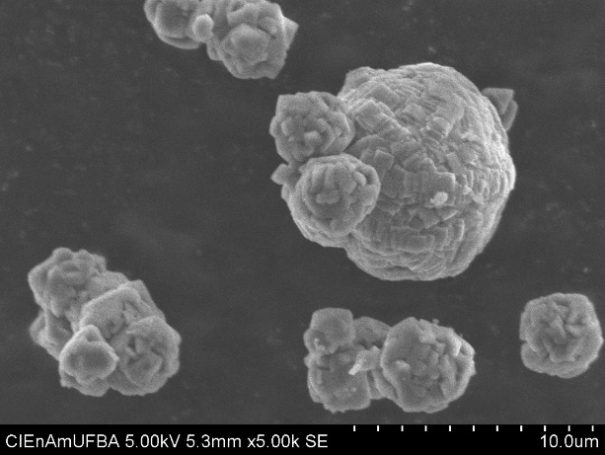

**Figura 2**: Microscopia eletrônica de varredura da amostra JGV015.

Tabela 2. Análise semiquantitativa de fases.

|  |  |  |  |  |  |  |
| --- | --- | --- | --- | --- | --- | --- |
| **Código** | **Composição de fases (%)** | | | | | |
| **FAU** | **GME** | **GIS** | **ANA** | **CHA** | **Amorfo** |
| JGV001 | - | - | - | - |  | 100 |
| JGV002 | 79 | 9 | 12 | - |  |  |
| JGV003 |  | - | 100 | - |  |  |
| JGV004 | 86 | 14 | - | - |  |  |
| JGV005 | 77 | 23 | - | - |  |  |
| JGV006 | 77 | 23 | - | - |  |  |
| JGV007 | - |  | - | - |  | 100 |
| JGV008 |  | - | 100 | - |  |  |
| JGV009 |  | 27 | 60 | - | 13 |  |
| JGV010 | 90 | 10 | - | - |  |  |
| JGV011 | 37 | 19 | 21 | 23 |  |  |
| JGV012 | 24 | 18 | 58 |  |  |  |
| JGV013 | 22 | 6 | 42 | 30 |  |  |
| JGV014 | 100 | - | - | - |  |  |
| JGV015 | 86 | 14 | - | - |  |  |
| JGV016 | 80 |  | - | 20 |  |  |
| JGV017 | 29 | 13 | 26 | 32 |  |  |
| JGV018 | 81 |  | 9 | - |  |  |
| JGV019 | - | - | - | - |  | 100 |
| JGV020 | 70 | 30 | - | - |  |  |
| JGV021 | 75 |  | - | 25 |  |  |
| JGV022 | 67 | 20 | 13 | - |  |  |
| JGV023 | - | - | - | - |  |  |
| JGV024 |  | 46 |  | 24 | 30 |  |
| JGV025 | 1 | 99 | - | - |  |  |
| JGV026 | 33 | 23 |  | 17 | 24 |  |
| JGV027 | - | - | - | - |  | 100 |
| JGV028 | - | - | - | - |  | 100 |
| JGV029 |  | 57 | - | - | 43 |  |
| JGV030 | - | - | - | - |  |  |

*Transformação interzeolítica empregando sementes*

Com base nos dados apresentados na Tabela 1 e na Tabela 2, nas três primeiras sínteses empregando sementes, não houve o surgimento de nenhuma nova fase. Supõe-se que isso se deva às altas razões NaOH/SiO2, resultando na decomposição das sementes e fazendo com que elas atuassem apenas como fontes de sílica e alumina durante a reação. Uma leve redução nessas razões foi o suficiente para o surgimento de mais fases zeolíticas nas sínteses posteriores (Tabela 1).

A Figura 3 apresenta os difratogramas de raios X das amostras obtidas usando semente do zeólito mordenita (MOR).



**Figura 3.** Difratogramas de raios-X das sínteses com sementes de mordenita.

Ao variar os tempos de tratamento hidrotérmico, percebe-se o surgimento de novas fases como GME, CHA, GIS e ANA, com exceção de JGV024, em nenhum dos casos o zeólito de partida é completamente consumido (Tabela 1).

Conforme é ilustrado na Figura 3 e na Tabela 1, as amostras que tiveram como resultado a formação da fase ANA apresentam um comportamento peculiar.

Tendo como base as amostras JGV011, JGV012 e JGV013, as quais foram colocadas sob tratamento hidrotérmico no mesmo dia e nas mesmas condições, mas retiradas em tempos distintos, é possível observar o surgimento da fase Analcima na síntese de 5 dias de duração, ao se aumetar o tempo para 11 dias, a fase ANA já não se encontra mais presente, porém, com 14 dias de tratamento hidrotérmico, ela não só volta a aparecer, como também volta numa quantidade superior à da primeira.

Como pode ser visto na Figura 3, tal comportamento não se limita a apenas essas três amostras, de forma que não foi possível estabelecer uma relação clara entre o tempo de tratamento hidrotérmico e as proporções de Analcima formadas.

Desse modo, esses resultados podem ser considerados estranhos pois, seguindo a regra de Ostwald, materiais meta-estáveis, como os zeólitos, tendem a evoluir para fases mais estáveis e, portanto, mais densas, assim, era esperado que um aumento no tempo de tratamento favorecesse uma maior conversão para a fase ANA, a fase mais densa presente entre as demais formadas (4).

Contudo, não se deve descartar o fato de que os zeólitos de partida utilizados para as sínteses em questão possuíam algumas fases contaminantes, assim, ainda não se sabe como a presença e a quantidade dessas fases, ou talvez das sementes, possa ter afetado na formação dos materiais.



**Figura 4.** Difratogramas de raios-X das sínteses feitas com semente de ofretita.

Com base na Figura 4 e na Tabela 2, percebe-se que o uso de semente de ofretita nessa primeira síntese obteve resultado similar ao da síntese com semente de mordenita. Nesse sentido, vale destacar que a ofretita foi usada como semente em outras sínteses posteriormente, mas, as fases obtidas não se diferiram das obtidas com o uso de de mordenita.



**Figura 5**: Difratogramas de raios-X das sínteses feitas com sementes de ZSM-11.

Curiosamente, como pode ser observado na Tabela 2, diferente das duas tentativas de transformação anteriores, na síntese com semente de ZSM-11, a fase GIS da JGV002, zeólito Y usado como base para a transformação, foi consumida no processo, seguida por um aumento das fases FAU e GME (Tabela 2), apesar disso, ainda não se sabe ao certo se isso, de fato, se deve a alguma característica da semente.

*Síntese por transformação interzeolítica assistida por sementes com tratamento hidrotérmico a 150°C*

Comparada às 2 amostras que também permaneceram na autoclave por 3 dias, o aumento da temperatura favoreceu a formação da fase CHA na amostra JGV026 (Tabelas 1 e 2), mas com uma menor porcentagem de ANA presente em relação à JGV016 (Tabela 2).

Considerando que ambas as amostras foram realizadas dentro de um período de 3 dias, era de se esperar que a ANA possuísse uma porcentagem maior na análise semi-quantitatva da amostra JGV026 (Tabela 2), uma vez que o aumento de temperatura também repercute na formação de fases mais densas (4), porém, o que novamente se observa é que a fase zeolítica em questão aparece em maior quantidade na amostra que passou pelo tratamento hidrotérmico a uma menor temperatura (Tabelas 1 e 2).

*Síntese utilizando amorfos*



**Figura 6**: Difratogramas de raios-X das sínteses reaproveitando amorfos.

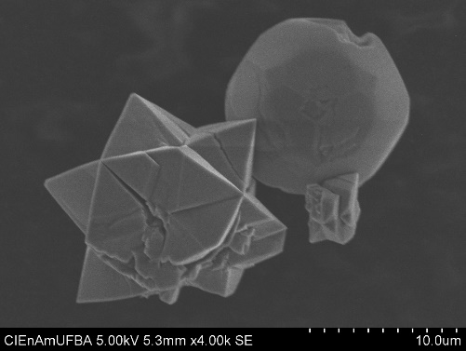

**Figura 7**: Análise morfológica da amostra JGV008 efetuada com o auxílio de MEV.

*Síntese utilizando amorfos como base, com e sem o auxílio de sementes*

O uso de amorfos como fonte de silício e alumínio resultou em fases GIS puras, Na-P1 e Na-P2 (Figura 6), além de fases GME contaminadas com CHA.

No entanto, apesar da análise qualitativa efetuada com o auxílio do X’pert Highscore encontrar zeólito P1 puro, ao se observar as imagens obtidas através de MEV da amostra JGV008 (Figura 7), é possível observar algumas poucas partículas de formato mais esférico, podendo indicar, talvez, a presença de algum contaminante em baixa quantidade.

*Síntese utilizando amorfos como base com o auxílio de sementes*

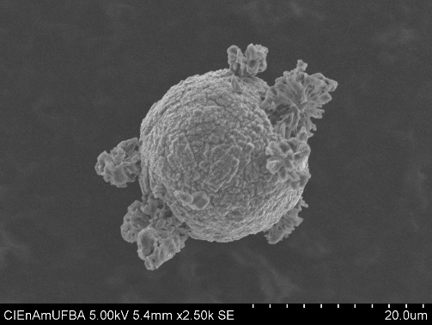

**Figura 8**: Análise morfológica da amostra JGV025 efetuada com o auxílio de MEV.

Ao se utilizar uma amostra amorfa como base para uma síntese com inserção de semente de Ofretita (Figura 6), percebe-se a presença das topologias CHA, GIS e GME (Tabelas 1 e 2).

Nesse contexto, também é possível observar o aparecimento de mais fases nas amostras JGV-025 e JGV-026 onde, mesmo que o amorfo utilizado apresente picos característicos de faujasita (FAU) (Figura 6), a porcentagem dela que aparece como resultado, de acordo com a Tabela 2, é consideravelmente baixa, com a amostra 025 apresentando cerca de 99% de GME em sua composição.

Apesar disso, comparando-se as imagens de MEV da amostra JGV025 (Figura 8) e de outra amostra que apresenta fases FAU e GME em sua estrutura, como a JGV015 (Figura 2), nota-se que ambas possuem essas partículas esféricas típicas do zeólito Y, contudo, na amostra com uma maior porcentagem de gmelinita, elas possuem um aspecto mais “rugoso” e existem essas estruturas similares a “algas” presentes em grande parte delas.

*Síntese com o auxílio de sementes utilizando amorfos como base sob maiores razões Si/Al*

Após a análise de DRX das amostras JGV028 e JGV030, verificou-se que não houve transformação e que os materiais formados continuaram amorfos (Figura 6).

Porém, graças a isso, pode-se supor que apenas manter as razões não necessariamente impactará na obtenção das fases desejadas, DOS SANTOS (6) realizou as transformações utilizando o zeólito Y como base, mostrando que a estrutura do zeólito de partida também é crucial para uma transformação bem sucedida, dando ênfase novamente à importância das unidades de construção nas transformações interzeolíticas.

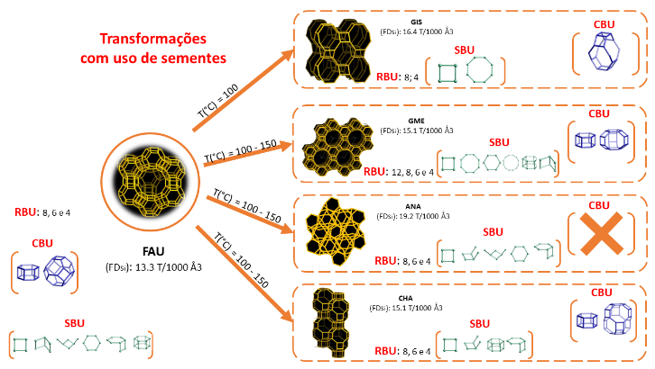 **Figura 9**: Esquema ilustrativo das sínteses com o uso de sementes e as fases obtidas.

## Conclusões

De forma geral, as primeiras tentativas de transformação com o uso de sementes, antes e após a alteração nas razões (Figura 3, 4 e 5), por si só já apontam que as sementes possuem um impacto considerável na reação.

Como visto na Figura 9, as principais fases obtidas foram a GIS, a GME, a ANA e a CHA, são, todas, fases que apresentam densidades maiores que a do zeólito de partida e possuem unidades de construção em comum com as do zeólito Y, logo, nessa perspectiva, as CBUs e SBUs parecem desempenhar um papel importante quanto a obtenção de fases.

Apesar de ainda serem necessários mais estudos para se ter uma noção de como fazer uso das sementes no intuito de direcionar a transformação a uma fase específica, constata-se pelos resultados obtidos que o emprego delas possibilita a formação de fases variadas.

Assim, alguns outros fatores, como as influências das razões Na/Si e SI/Al, da estrutura do zeólito de partida e da própria semente, além das suas relações, podem ser analisados futuramente para se tentar obter estruturas zeolíticas alvo com uma maior precisão, de forma mais rápida e menos custosa, sem o uso de agentes orgânicos direcionadores de estrutura.

## Agradecimentos

Agradecimentos a todos os que me apoiaram ao longo dessa pesquisa, em especial, aos familiares de ordem biológica pelo suporte financeiro e, em algumas ocasiões, locomotivo, além dos familiares de ordem laboratorial, os colegas, professores de laboratório e o professor orientador do projeto, por ter me dado a oportunidade de experimentar a iniciação científica e de me desenvolver, tanto como pesquisador quanto como indivíduo.

## Referências

1. XIAO, T.; et al; Organic Structure-Directing Agent-Free Synthesis of Mordenite-Type Zeolites Driven by Al-Rich Amorphous Aluminosilicates, ACS Omega, 2021.
2. International Zeolite Association. Disponível em: (http://www.iza-online.org)
3. MALDONADO, M.; *et al*; Journal of the American Chemical Society, 2013. Disponível em : (https://pubs.acs.org/doi/10.1021/ja3105939). Acesso em (27/03/2023)
4. SANO, T.; ITAKURA, M.; SADAKANE, M.. High Potential of Interzeolite Conversion Method for Zeolite Synthesis. J-Stage, 2013. Disponível em : (https://www.jstage.jst.go.jp/article/jpi/56/4/56_183/_article/-char/en). Acesso em : (20/03/2022)
5. M.M.J. Treacy and J.B. Higgins, Collection of Simulated XRD Powder Diffraction Patterns for Zeolites, 5th revised edition, Elsevier, Amsterdam, 2007.
6. DOS SANTOS, MAURICIO BRANDÃO. Síntese de ZSM-5 por transformação interzeolítica a partir do zeólito Y. 151f. il. 2019. Tese (Doutorado) – Universidade Federal da Bahia. Instituto de Química, Salvador, 2019.
7. Database of Zeolite Structures. Disponível em: (https://asia.iza-structure.org/IZASC/ftc_table.php). Acesso em : (20/03/2022)
8. JAIN; R.; RIMER; J.D. The impact of seeding conditions and interzeolite transformations on crystal structure and morphology, Microporous and Mesoporous Materials, Volume 300, 2020. Disponível em : (https://pubs.acs.org/doi/10.1021/acsomega.0c05059). Acesso em : (20/09/2023)